Številka: 007-105/2024-9
Ljubljana, 2. 7. 2024
EVA: 2024-2570-0045

ZADEVA: PRILOGA 2 (spremni dopis – 2. del) – podatki o izvedbi notranjih postopkov pred odločitvijo na seji vlade: Predlog Uredbe o spremembah in dopolnitvi Uredbe o načinu dodeljevanja finančnih spodbud ukrepom za spodbujanje prehoda na alternativna goriva v prometu – predlog za obravnavo

1. Zahteva predlagatelja za:
a) | obravnavo neusklajenega gradiva |  | DA/NE
b) | nujnost obravnave |  | DA/NE
c) | obravnavo gradiva brez sodelovanja javnosti |  | DA/NE

2. Predlog za skrajšanje poslovniških rokov z obrazložitvijo razlogov:
(Navedite razloge.)
3. Gradivo se sme objaviti na svetovnem spletu: |  |  | DA/NE  (Če je odgovor NE, navedite razlog, ki izhaja iz predpisov o dostopu do informacij javnega značaja.)
4. Gradivo je lektorirano: gre za manjše popravke, ki se urejajo z novelo. Prvotna uredba je bila lektorirana, spremembe smiselno sledijo lektorirani verziji uredbe. |  |  | DA/NE

5. Gradivo je pripravljeno na podlagi sklepa vlade št. … z dne …

6. Predstavitev medresorskega usklajevanja:
Gradivo je bilo poslano v medresorsko usklajevanje
1. krog medresorskega usklajevanja:
IPP – SLUŽBA VLADE RS ZA ZAKONODAJO
IPP – MINISTRSTVO ZA FINANCE
2. krog medresorskega usklajevanja:
IPP – SLUŽBA VLADE RS ZA ZAKONODAJO
IPP – MINISTRSTVO ZA FINANCE
Datum pošiljanja: 1. krog – 4. 6. 2024; 2. krog – 17. 6. 2024.
Gradivo je usklajeno: | v celoti/večinoma/delno  - z Ministrstvom za finance  - s Službo Vlade RS za zakonodajo (sprejete so vse pripombe kot so izhajale iz popravkov v sledi spremembam)
 | Bistvena neusklajena vprašanja in razlogi za to.
 | Priložite mnenja organov, s katerimi gradivo ni usklajeno.

PRILOGE:

I. Mnenja – pozitivna MF ter SVZ

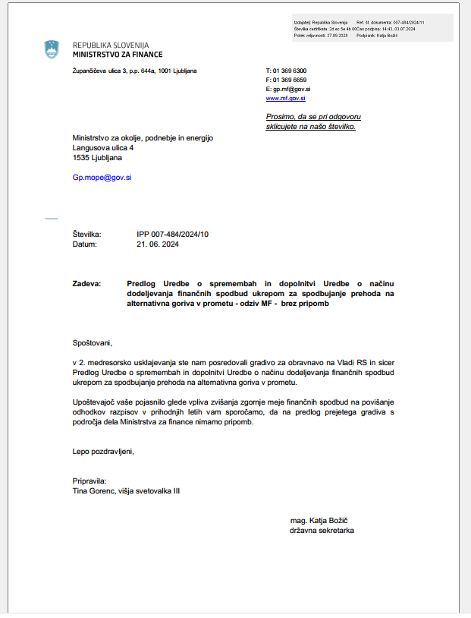
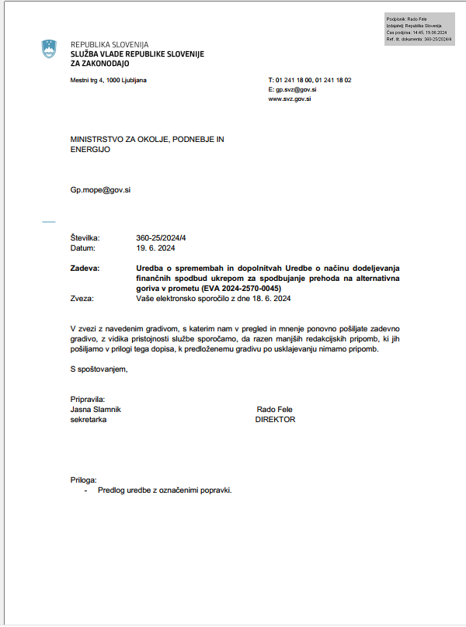

II. Pri predlogih podzakonskih predpisov: izjava o skladnosti predloga podzakonskega predpisa s pravnimi akti Evropske unije in korelacijska tabela, če se prenaša direktiva s podzakonskim predpisom

Izjava o skladnosti (oblika pdf) – izvoz iz baze RPS

